Acte d’engagement
(AE)

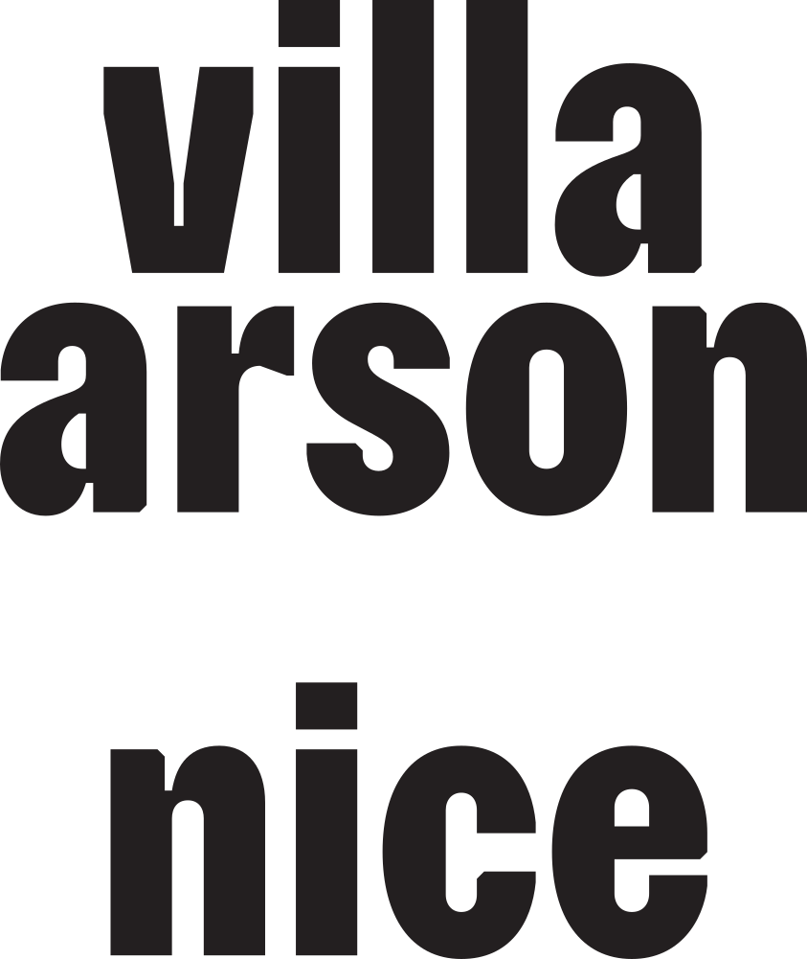

Objet :
Fourniture de solutions d’impressions, de consommables et des prestations associées

- -

Pouvoir adjudicateur :
Villa Arson
20 avenue Stephen Liegeard
06100 Nice

- -
- -
Mode de consultation :
Accord-cadre à bons de commandes et à marchés subséquents passé selon un Appel d’Offres Ouvert Européen en application du code de la commande publique et notamment ses articles R. 2124-1, R. 2124-2 1° et R. 2162-3

SOMMAIRE

1 Représentant du pouvoir adjudicateur 3
2 Contractant(s) 3
N°1 : Candidat individuel ou mandataire du groupement d’opérateurs économiques solidaires 3
N°2 : Opérateur économique groupé non mandataire 3
3 Prix 4
4 Durée de l’accord-cadre - Délais 4
5 Paiements 5
5.1 Candidat individuel 5
5.2 Groupement conjoint 5
5.3 Groupement d'opérateurs économiques solidaires 5
6 Avances 5
7 Sous-traitance 6
7.1 Sous-traitance envisagée avant la passation de l’accord-cadre : 6
7.2 Sous-traitance envisagée au cours de l'exécution de l’accord-cadre : 6
8 Retenue de garantie 6

Représentant du pouvoir adjudicateur
Le pouvoir adjudicateur est représenté par son directeur.

Contractant(s)

N°1 : Candidat individuel ou mandataire du groupement d’opérateurs économiques solidaires
- Je soussigné :
- Agissant au nom et pour le compte de :
- dont le siège social est à :
- Numéro de téléphone :
- Inscrit au Registre du Commerce de :
- Numéro d'identification :
- Numéro I.N.S.E.E.:
- Numéro S.I.R.E.T. :
- Code NAF :
- Numéro TVA :
- Adresse électronique pour les notifications au titulaire de ses décisions ou informations :
- Candidate à titre individuel ^{(1) :}
- Mandataire du groupement ^{(1) :}
(Rayer la mention inutile)

N°2 : Opérateur économique groupé non mandataire
- Je soussigné :
- Agissant au nom et pour le compte de :
- dont le siège social est à :
- Numéro de téléphone :
- Inscrit au Registre du Commerce de :
- Numéro d'identification :
- Numéro I.N.S.E.E.:
- Numéro S.I.R.E.T. :
- Code NAF :
- Numéro TVA :
- Adresse électronique pour les notifications au titulaire de ses décisions ou informations :
- Représentée(s) par Madame ou Monsieur :
- Agissant en vertu des pouvoirs qui lui ont été régulièrement conférés en sa qualité de :
- De l'opérateur économique :
Après avoir pris connaissance des cahiers des charges ci-après :
- CAHIER DES CLAUSES ADMINISTRATIVES PARTICULIERES (CCAP).
- CAHIER DES CLAUSES TECHNIQUES PARTICULIERES (CCTP) et ses annexes.
M'engage, conformément aux stipulations des documents visés ci-dessus, à effectuer les services du présent accord-cadre, aux conditions de prix ci-après précisées.
L’offre ainsi présentée ne nous lie toutefois que si son acceptation nous est notifiée dans un délai de 120 jours calendaires à compter de la date limite de réception des offres fixée par le règlement de la consultation.

Prix
L’accord-cadre est construit des manières suivantes :
- L’accord-cadre est conclu à prix unitaires
- Les modalités de variation des prix sont fixées au CCAP.
- Les prestations objet de l’accord-cadre sont réglées par application du tarif :
- Du bordereau des prix unitaires.
- Du catalogue tarifaire de prix unitaires, sur lequel est appliquée la remise ci-après.
- Des éventuels devis complémentaires des marchés subséquents.
Je consens, sur les prix hors taxes du catalogue tarifaire de prix unitaires, les remises, par type de fournitures et prestations présentées dans le tableau qui suit.
Types de prestations | % de remise sur catalogue tarifaire de prix du titulaire

Durée de l’accord-cadre - Délais
La durée de l’accord-cadre est fixée à l’article 3.2 du CCAP.

Paiements

Candidat individuel
Le pouvoir adjudicateur se libérera des sommes dues au titulaire au titre du présent accord-cadre en faisant porter le montant au crédit du : (joindre R.I.B)
- Compte ouvert au nom de :
- Banque :
- IBAN : (27 caractères)
- BIC : (8 à 11 caractères)

Groupement conjoint
Le pouvoir adjudicateur se libérera des sommes dues au groupement d’opérateurs économiques conjoint au titre du présent accord-cadre en faisant porter le montant au crédit du : (joindre R.I.B)
1er cotraitant :
- Compte ouvert au nom de :
- Banque :
- IBAN : (27 caractères)
- BIC : (8 à 11 caractères)
2ème cotraitant :
- Compte ouvert au nom de :
- Banque :
- IBAN : (27 caractères)
- BIC : (8 à 11 caractères)
La répartition des prestations est précisée en annexe 2.

Groupement d'opérateurs économiques solidaires
Le pouvoir adjudicateur se libèrera des sommes dues au titre du présent accord-cadre en faisant porter le montant du crédit au compte à ouvrir au nom du groupement d’opérateurs économiques : (joindre R.I.B)
- Compte ouvert au nom de :
- Banque :
- IBAN : (27 caractères)
- BIC : (8 à 11 caractères)

Avances
Sans objet.

Sous-traitance

Sous-traitance envisagée avant la passation de l’accord-cadre :
Il est indiqué en annexe au présent acte d'engagement la nature et le montant des prestations de services que j'envisage/nous envisageons de faire exécuter par des sous-traitants payés directement, les noms de ces sous-traitants et les conditions de paiement des contrats de sous-traitance ; le montant des prestations sous-traitées indiqué dans chaque annexe constitue le montant maximal de la créance que le sous-traitant pourra présenter en nantissement.
Chaque annexe constitue une demande d'acceptation du sous-traitant concerné et d'agrément des conditions de paiement du contrat de sous-traitance, demande qui est réputée être accepté avec effet à la date de notification de l’accord-cadre
OUI je prévois dès la remise de mon offre de sous-traiter une partie des prestations prévues dans mon offre, et je joints au présent A.E l'annexe prévue à la demande d'agrément du sous-traitant.
NON je ne prévois pas de sous-traiter une partie des prestations prévues dans mon offre.

Sous-traitance envisagée au cours de l'exécution de l’accord-cadre :
Dans ce cas, seront appliquées les dispositions des articles R. 2193-3 et R. 2193-4 du code de la commande publique.
En vertu de ces dispositions, seules certaines parties de l’accord cadre peuvent être confiées au sous-traitant.

Retenue de garantie
Au titre du présent accord-cadre, il n'est pas prévu de retenue de garantie.

Fait à , le

Signature de l’opérateur économique (le signataire doit avoir le pouvoir d’engager la société qu’il représente) :

Acceptation de l’offre :

Est acceptée la présente offre pour valoir acte d'engagement en vertu des pouvoirs qui m'ont été conférés, conformément aux prix unitaires et remises précisés dans l’offre.

A , le

Le Pouvoir Adjudicateur

ANNEXE N° 1 : Relative à la déclaration de sous-traitance

Joindre au présent acte d’engagement un formulaire DC4 ou équivalent rempli, daté et signé, pour chaque sous-traitant.
Le formulaire DC4 est un modèle de déclaration de sous-traitance qui peut être utilisé par les candidats ou titulaires d’accords-cadres pour présenter un sous-traitant.
Ce document est fourni par le candidat ou le titulaire au pouvoir adjudicateur ou à l’entité adjudicatrice soit au moment du dépôt de l’offre soit après le dépôt de l’offre.
Ce formulaire est téléchargeable à l'adresse suivante :
http://www.economie.gouv.fr/daj/formulaires-declaration-du-candidat.

Annexe N°2 à l’acte d’engagement

Répartition des prestations par cotraitant en cas de groupement de fournisseurs :

Nature des prestations | 1er cotraitant  NOM : | 2e cotraitant  NOM : | 3e cotraitant  NOM :
Montant | Selon prix unitaires, remises et quantités commandées

Signature des cotraitants :

